Restaurování kamenných váz
Hrad Znojmo
Cenová nabídka-návrh restaurátorských prací

1. restaurování kamenných váz s podstavci (mušlový vápenec), 2ks
Jedná se o dvě zdobné vázy, které jsou umístěny na sloupcích hradního mostu.

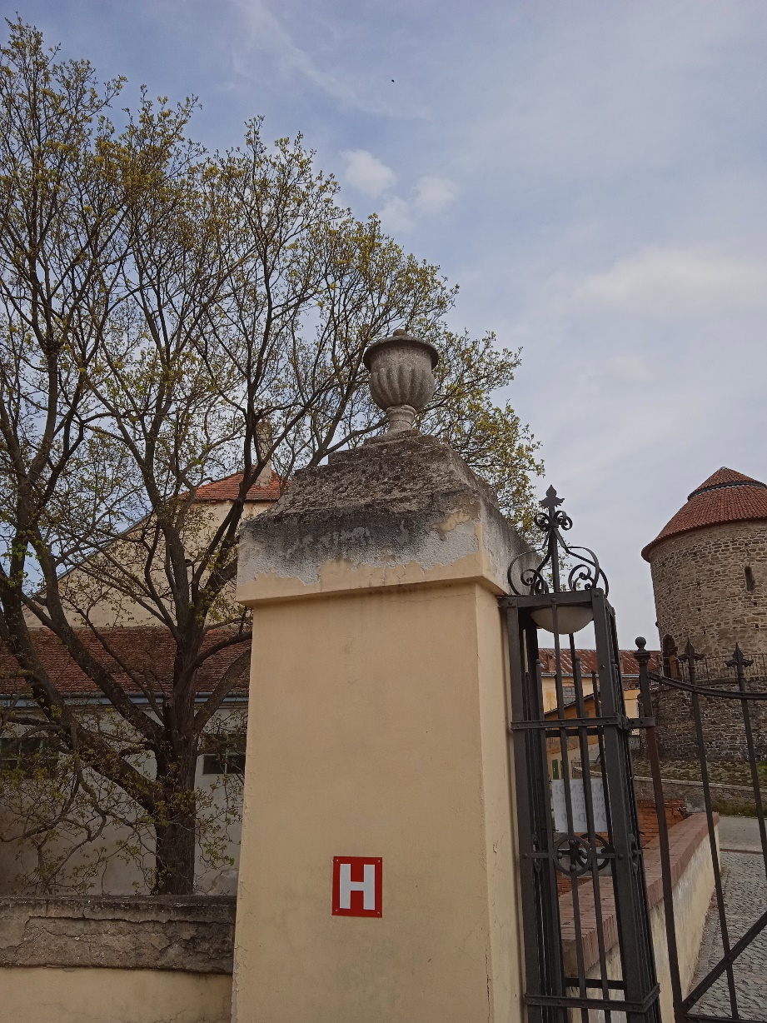

Postup prací:
- Stavba lešení
- Zjištění stávajícího stavu váz (prasklý krček vázy)
- Mechanické čištění (špachtle, dláta)
- Odstranění organických náletových depozitů
- Použití čistící pasty a biocidních přípravků vhodných k restaurování
- Mytí mírně tlakovou vodou
- Konsolidace kamene
- Armování nerezovou armaturou
- Doplnění umělým probarveným kamenem
- Modelace + napodobení struktury kamene
- Závěrečná patina doplňků
- Použití biocidního preventivního přípravku
- Závěrečný hydrofobní nátěr
- Závěrečná restaurátorská zpráva + fotodokumentace
Cena..................................................................................... ,-Kč bez DPH

2. oprava kamenných pískovcových váz s podstavci, 6ks
+ madla zídky cca 14bm
Jedná se o kopie vápencových váz (pískovec) s e zděnými podstavci a madla zděné zídky.
Nacházejí se na nádvoří hradu, při vstupu do hradního parku.
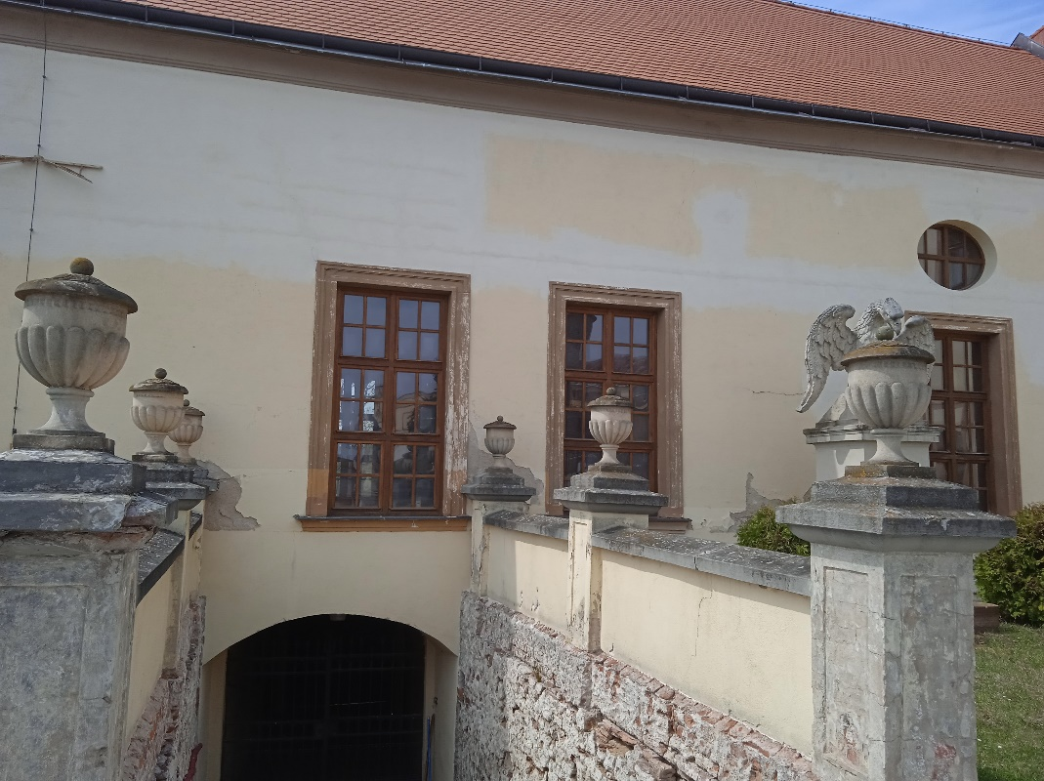

Postup prací:
- Odstranění náletových depozitů
- Odstranění degradovaných částí
- Mytí tlakovou vodou
- Zjištění stavu kamenných váz a jejich oprava
- Doplnění chybějících částí na podstavcích a madlech zídky
- Barevné sjednocení doplňků
- Použití preventivních biocidních přípravků
- Závěrečná hydrofobizace

Cena ....................................................................................... ,-Kč bez DPH

Cena celkem...........................................................,-Kč bez DPH

